** IINFORMÁTICA 9º ANO**

**11º Semana**

**Professora: Adriana Soares**

**Aluno(a)____________________**

UTILIZANDO O AUTO PREENCHIMENTO COM NÚMEROS

Se você quiser usar o Auto Preenchimento com números, terá, ao contrário dos demais tipos de dados, de planejar qual tipo de seqüência deve ser programado. Para exemplificar as possibilidades do Auto Preenchimento com números, digite o conteúdo das células mostradas na próxima figura em uma nova planilha:

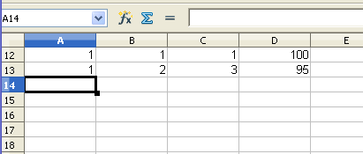

***Exercite:***

1. ***Agora execute os seguintes passos:***
2. ***Selecione as célula A1 e A2***
3. ***Arraste a alça de preenchimento até A10***
4. ***Selecione B1 e B2***
5. ***Arraste a alça de preenchimento até B10***
6. ***Selecione as células C1 e C2***
7. ***Arraste a alça de preenchimento até C10***
8. ***Selecione as células D1 e D2***
9. ***Arraste a alça de preenchimento até D10.***

Sua planilha deve estar parecida com a figura abaixo:

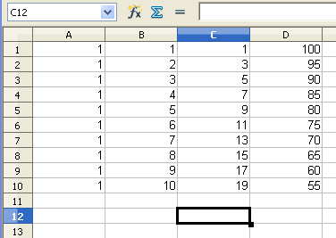

CONFIGURANDO A SEQUÊNCIA DO AUTO PREENCHIMENTO

Ao trabalhar com datas, e principalmente com números, o Auto Preenchimento permite que você configure a seqüência que será criada por meio do comando Editar / Preencher / Seqüência.

Esse comando funciona tomando como base apenas uma célula inicial e aplica às demais células o resultado da configuração feita por você.

1. ***Digite o valor 10 na célula A13***
2. ***Em seguida selecione a faixa que vai de A13 até G17***
3. ***Ative o comando Página Inicial/Preencher/Sequência ou Séries. A tela que irá montar será como a próxima:***

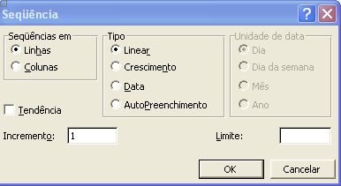

1. ***Nesta caixa de diálogo exibida, informe o valor 5 na caixa de preenchimento "Incremento" e pressione o botão OK.***
2. ***Observe o auto preenchimento.***

Como padrão, a seqüência criada é do tipo linear, ou seja, o aumento dos valores é uniforme, sempre **em 5 unidade**.

Já o tipo Crescente, em vez de somar o incremento especificado, multiplica-o pelo valor da célula anterior.

1. ***Digite o valor 10 na célula H2***
2. ***Em seguida selecione a faixa que vai de H2 até N2***
3. ***Ative o comando Editar/Preencher/Sequência ou Série.***

Na tela que irá montar marque as seguintes opções, como mostra a figura abaixo e em Incremento preencha com o número 5:

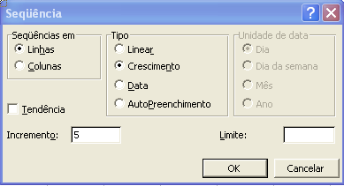

1. ***Clique em OK e veja o resultado.***

